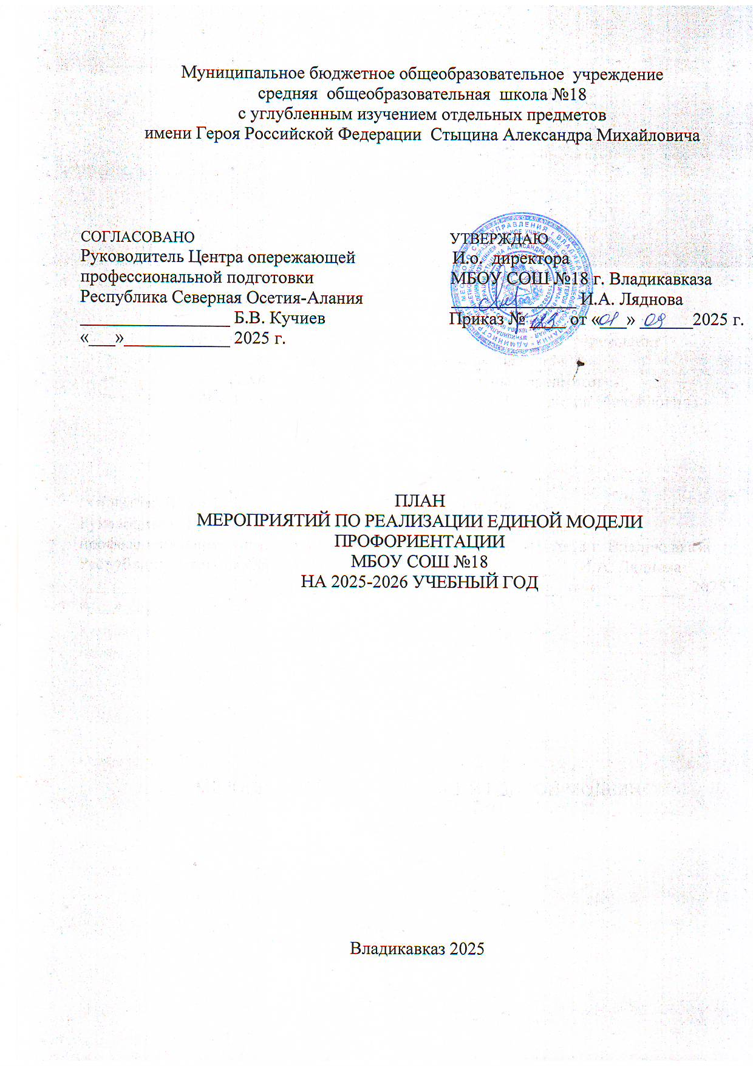

ПЛАН
МЕРОПРИЯТИЙ ПО РЕАЛИЗАЦИИ ЕДИНОЙ МОДЕЛИ
ПРОФОРИЕНТАЦИИ

(Базовый уровень Профориентационного минимума)
Цель: активизация профессионального самоопределения обучающихся и
формирование у них основ карьерной грамотности (инструментальной стороны профессионального самоопределения).
Задачи базового уровня:
- организация и систематизация первичной профориентационной помощи;
- развитие представлений обучающихся о современном разнообразии профессий и специальностей, важности трудовой деятельности и выбора ее специфики, возможностях профессионального образования;
- информирование обучающихся о содержании деятельности востребованных на рынке труда специалистов;
- развитие мотивации обучающихся к профессиональному самоопределению;
- диагностика склонностей обучающихся к профессиональным направлениям.
Реализация плана предусматривает активное участие педагогов, родителей учащихся общеобразовательного учреждения, работодателей, сотрудников центра занятости населения и иных заинтересованных лиц в проведении профориентационных мероприятий, направленных на подготовку востребованных в регионе профессиональных кадров.
Профессиональная ориентация в школе - это система учебно-воспитательной работы, направленной на усвоение учащимися необходимого объёма знаний о социально - экономических и психофизических характеристиках профессий. Для благополучия общества необходимо, чтобы каждый выпускник школы находил, возможно более полное применение своим интересам, склонностям, не терял напрасно время, силы, средства в поисках своего места в системе общественного производства, на котором мог бы принести наибольшую пользу и получить глубокое удовлетворение от своего труда.
В школе профориентационная работа проводится заместителем директора по ВР, педагогом-предметником, классным руководителем, педагогом-психологом, социальным педагогом и др.
План работы осуществляется поэтапно с учетом возрастных особенностей учащихся, преемственности в содержании, формах и методах работы в начальной, основной, средней школе.
Каждый уровень профминимума реализуется по семи ключевым направлениям:
- профильные предпрофессиональные классы (инженерные, медицинские,
космические, IT, педагогические, предпринимательские), ориентированные на востребованные профессии на рынке труда;
- урочная деятельность, которая включает 100 тыс. часов дополнительных
материалов к учебным предметам (физика, химия, математика, технология), разработанных Фондом гуманитарных проектов, с целью профессионального окрашивания уроков;
- внеурочная деятельность, предусматривающая один час в неделю на
проведение профориентационных мероприятий (онлайн-диагностика, уроки, проектная деятельность, профориентационные программы, классные часы, в том числе просмотр выпусков открытых онлайн-уроков «Шоу профессий», беседы, дискуссии, мастер-классы, коммуникативные и деловые игры, консультации педагога и психолога, моделирующие профессиональные пробы в онлайн-формате и др.);
- воспитательная работа (экскурсии на производство, лекции,
профориентационные выставки, ярмарки, профессиональные пробы, дни открытых дверей в колледжах и вузах, открытые уроки технологии на базе колледжей, встречи с представителями разных профессий, конкурсы профориентационной направленности, чемпионаты по профессиональному мастерству «Абилимпикс», «Профессионалы» и Чемпионат высоких технологий);
- дополнительное образование (посещение занятий с учетом склонностей и
образовательных потребностей);
- профобучение (обучение по программам подготовки по профессиям
рабочих и служащих по образцу существовавших учебно-производственных комбинатов);
- взаимодействие с родителями или законными представителями
(проведение не менее двух собраний с представителями разных профессий).
Форматы профориентационной работы
Профориентационная работа реализуется в следующих форматах:
УРОЧНАЯ ДЕЯТЕЛЬНОСТЬ
На выбор:
- Уроки общеобразовательного цикла, включающие элемент значимости учебного предмета для профессиональной деятельности. Используется интерактивный сервис «Конструктор будущего» (в рамках проекта («Билет в будущее») или другие программы.
- Уроки профориентационной направленности в рамках учебного предмета «Технология».
Рекомендованное количество: от 2 часов.
ВНЕУРОЧНАЯ ДЕЯТЕЛЬНОСТЬ
Профориентационная онлайн-диагностика - рекомендованное количество 1 час. Урок с разбором результатов профориентационной диагностики - рекомендованное количество 1 час. Мероприятия на выбор: Проектная деятельность; профориентационные программы; классные часы (в т.ч. демонстрация выпусков открытых онлайн-уроков «Шоу профессий»), беседы, дискуссии, мастер-классы, коммуникативные и деловы игры, консультации педагога и психолога, моделирующие профессиональные пробы в онлайн-формате и др.
Количество: 34 часа.
ВОСПИТАТЕЛЬНАЯ РАБОТА
На выбор:
- Профессиональные пробы на базе Площадки
- Экскурсии на производство
- Экскурсии и посещение лекций в образовательных организациях СПО и ВО
- Конкурсы профориентационной направленности (в том числе в рамках Российского движения школьников, Юнармии, реализации проекта "Россия - страна возможностей», чемпионатов «Абилимпикс», «Профессионалы» и др.) Рекомендованное количество: от 2 часов.
Может быть реализована в рамках внеурочной деятельности.
ДОПОЛНИТЕЛЬНОЕ ОБРАЗОВАНИЕ
Выбор и посещение занятий в рамках дополнительного образования с учетом склонностей и образовательных потребностей.
Рекомендованное количество: от 2 часов.
ВЗАИМОДЕЙСТВИЕ С РОДИТЕЛЯМИ (ЗАКОННЫМИ
ПРЕДСТАВИТЕЛЯМИ)
Родительское собрание - рекомендуемое количество 2 часа (ознакомительное или итоговое)
Рекомендованное количество: от 2 часов
Профориентационные мероприятия на базовом уровне
Профориентационный урок
Профориентационные уроки ориентированы на разные возрастные группы обучающихся с 6 по 11 класс, для каждого класса создается с учетом возрастных норм и актуальности профориентационных задач, стоящих перед обучающимися. Так, в 6-7 классе актуальнее представить широкий контекст профессионального выбора, рассказать о значимости труда в жизни человека, способы профессионального выбора, рассматривать предпрофильные направления обучения, возможности дополнительного образования, темы проектных работ. В 8-9 классах стоит обратить внимание на выбор уровня профессионального образования, содержание основных и востребованных профессий. В 10- 11 классах среди важных для рассмотрения тем: выбор направления профессионального обучения и соответствующих предметов для вступительных испытаний, особенности поступления в образовательные организации высшего образования, старт профессиональной карьеры.
Продолжительность урока не менее 40 мин. В каждый урок встраиваются интерактивные элементы - вопросы по теме урока, тестирование/опрос с целью организации взаимодействия педагога-навигатора с обучающимися. Во время урока школьники имеют возможность решить в классе и/или в качестве домашнего задания профориентационные упражнения.
Профориентационная онлайн-диагностика
Онлайн-диагностика проводится по методике, позволяющей оценить интересы обучающегося, и на этой основе рекомендовать профиль обучения и профессиональные группы. Оценка профессиональных склонностей и соответствующей профильной направленности проводится в трех возрастных группах: 6-7 класс, 8-9 класс и 10-11 класс. После получения результатов диагностики необходимо проведение групповой консультации (допускается использование форматов видеоконсультаций). В зависимости от возраста и стоящих перед обучающимися профориентационных задач методики отличаются в отношении рекомендаций, которые даются в отчете по итогам тестирования.

№ п/п | Мероприятия | Участники | Сроки проведения | Ответственны й
1. Организационно-информационная деятельность
1. | Оформление стендов,  наглядных пособий, плакатов, методических материалов |  | Сентябрь | Зам. директора по ВР
2. | Координирование работы  педагогического коллектива |  | В течение года | Зам. директора по ВР
3. | Проведение анализа  результатов профориентации за прошлый год, выявление  трудоустройства и поступления в учреждения среднего  профессионального и высшего образования выпускников 9,11 классов |  | Август- сентябрь | Заместители  директора по  УВР и ВР
4. | Инструктаж ответственных  специалистов по организации профориентационной работы в образовательной организации. |  | Август- сентябрь | Зам. директора по ВР
5. | Осуществление взаимодействия с ЦЗН района, предприятиями |  | В течение года | Администраци я школы, социальный педагог
6. | Определение количества  участников профориентационных мероприятий из числа обучающихся 6-11 классов (формирование |  | В течение года | Ответственные специалисты по организации профориентаци онной работы

 | учебных групп)
2. Информационно-консультационная деятельность с педагогическими работниками
1. | Оказание помощи в разработке, организации и проведении  воспитательных мероприятий | Классные руководители | В течение года | Администрация школы
2. | Консультации по проблемам личности обучающихся:  - «Изучение профессиональных намерений и планов  обучающихся»,  - «Исследование готовности обучающихся к выбору профессии»,  - «Изучение личностных  особенностей и  способностей обучающихся» | Классные руководители | В течение года | Педагог- психолог
3. Профориентационные мероприятия с обучающимися
1. | Выявление выбора  предпочтений обучающихся  предметных курсов | Обучающиеся 1-10 классов | Май 2026 | Зам. директора по УВР
2. | Уроки профориентационной  направленности в рамках  учебного предмета «Технология» | Обучающиеся 1-9 классов | В течение года | Педагоги- предметники
3. | Уроки общеобразовательного  цикла, включающие элемент значимости учебного  предмета для профессиональной деятельности | Обучающиеся 1-11 классов | В течение года | Педагоги- предметники
4. | Выявление выбора  предпочтений обучающихся  занятий в творческих группах | Обучающиеся 1-11 классов | Сентябрь | Зам. директора по ВР
5. | Открытые онлайн-уроки «Шоу профессий» | Обучающиеся 6-11 классов | В течение года | Педагоги- предметники, классные руководители
6. | Организация и проведение классных часов по профориентации | Обучающиеся 1-11 классов | В течение года | Классные руководители
7. | Вовлечение обучающихся в  общественно-полезную деятельность в соответствии с познавательными и  профессиональными | Обучающиеся 1-11 классов | В течение года | Педагоги- предметники, классные руководители

интересами: обеспечение
участия в проектно
исследовательской деятельности (конкурсах, выставках, фестивалях, конференциях и др.)
8. | Беседы, дискуссии, мастер-классы, коммуникативные и деловые игры | Обучающиеся 1-11 классов | В течение года | Ответственные специалисты по организации профориентаци онной работы
9. | Экскурсии на предприятия  Района. | Обучающиеся 1-11 классов | В течение года | Классные руководители, администрация школы
10. | Встречи с представителями  различных профессий | Обучающиеся 1-11 классов | В течение года | Классные руководители, администрация школы
11. | Обеспечение участия  обучающихся в днях открытых дверей учреждений среднего профессионального и высшего образования | Обучающиеся 8-11 классов | В течение года | Классные руководители
12. | Обеспечение участия  обучающихся в работе ярмарки вакансий ЦЗН с целью  знакомства с учреждениями  среднего профессионального и высшего образования и рынком труда | Обучающиеся 8-11 классов | Март- апрель | Классные руководители, социальный педагог
13. | Участие во Всероссийских  проектах по профориентации (моделирующие профессиональные пробы в  онлайн-формате) «Проектория», «Билет в будущее» | Обучающиеся 6-11 классов | В течение года | Ответственные специалисты по организации профориентаци онной работы
4. Профориентационная деятельность с родителями
1. | Проведение индивидуальных консультаций с родителями по проблемам выбора учебных предметов, курсов, модулей формируемой части учебного плана, внеурочной деятельности | Родители обучающихся 1-10 классов | Май 2026 | Зам. директора по УВР, классные руководители
2. | Родительские собрания | Родители обучающихся 1-11 классов | В течение года | Администраци я школы, классные руководители.

Тематика классных часов по профориентации
на 2025-2026 учебный год
№ | 1-4 классы.
1 | Мир моих интересов
2 | Профессии наших родителей.
3 | Моя мечта о будущей профессии.
 | 5-8 классы.
1 | Человек и техника.
2 | Человек на производстве.
3 | Почтовая связь в нашей стране.
4 | Чтобы люди были красивыми. Парикмахер. Визажист.
5 | На страже закона. Встреча.
6 | Библиотекарь. Экскурсия в библиотеку
7 | Зеленое богатство.
8 | Когда на весах лекарства. Фармацевт. Встреча.
 | 9 класс.
1 | Познай самого себя. Беседа, тестирование.
2 | Какие факторы оказывают значительное влияние на выбор профессии. Анкетирование.
3 | Мотивы выбора профессии.
4 | Психологические характеристики профессий.
5 | Выпускники школы-учителя
6 | Профессии с большой перспективой.
7 | Как стать гением. Жизненная стратегия творческая человека.
8 | Сотвори свое будущее. Проект
9 | Что? Где? Когда? Информация о профессиях. Периодическая печать и литература.

